Беседа по страницам книги «Великий подвиг.»
Автор: Лихобабина Е.П. Цель : Формировать представления детей о Советской армии, профессиях военных, о почетной обязанности защищать Родину. Уважительно относиться к ветеранам Великой Отечественной войны, о героях прославивших свою Родину. Знать государственные праздники: «День защитника Отечества», «День Победы». С уважением относиться к воинским наградам дедушек, бабушек. Формировать чувство любви и гордости к своей Родине , преданность Отечеству, своему народу, воинам-победителям. Дорогие ребята! Сегодня мы с вами оправляемся в историческое путешествие в далекие военные годы. Много лет назад , когда вас ребятки и ваших родителей еще не было на свете , фашистская Германия напала на нашу Родину. Горе, попелища городов и сел можно увидеть только на старых фотографиях, в книге – фотоальбоме «Великий Подвиг».
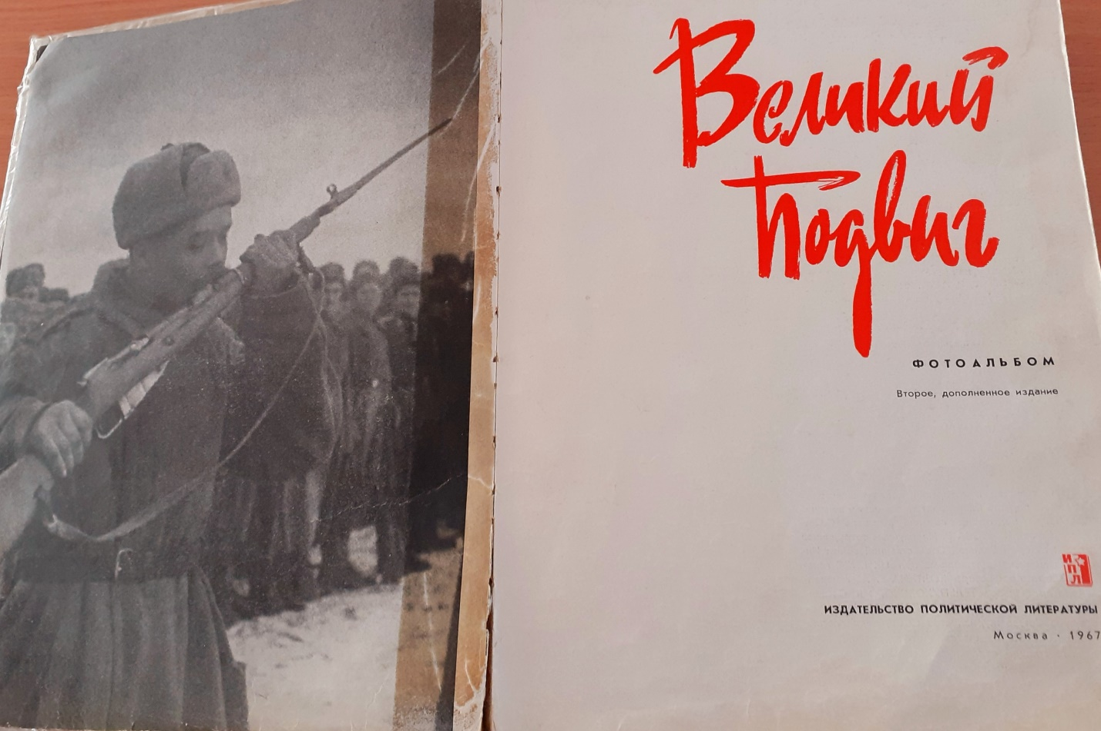 Эта книга, которую ты видишь, нам поведает о днях Великой Отечественной войны, в ней собраны снимки военных корреспондентов. Взгляните на эти снимки. Вспомните о героях.
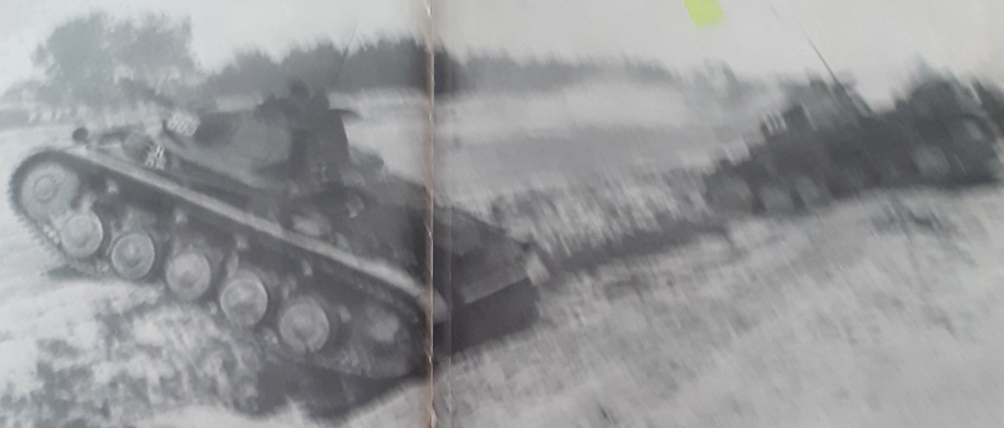 22 июня 1941 года крепко спала наша страна. В четыре часа утра страшный удар обрушился на нашу мирную страну. Фашистские войска напали на нашу страну. Вся страна встала на защиту Родины.

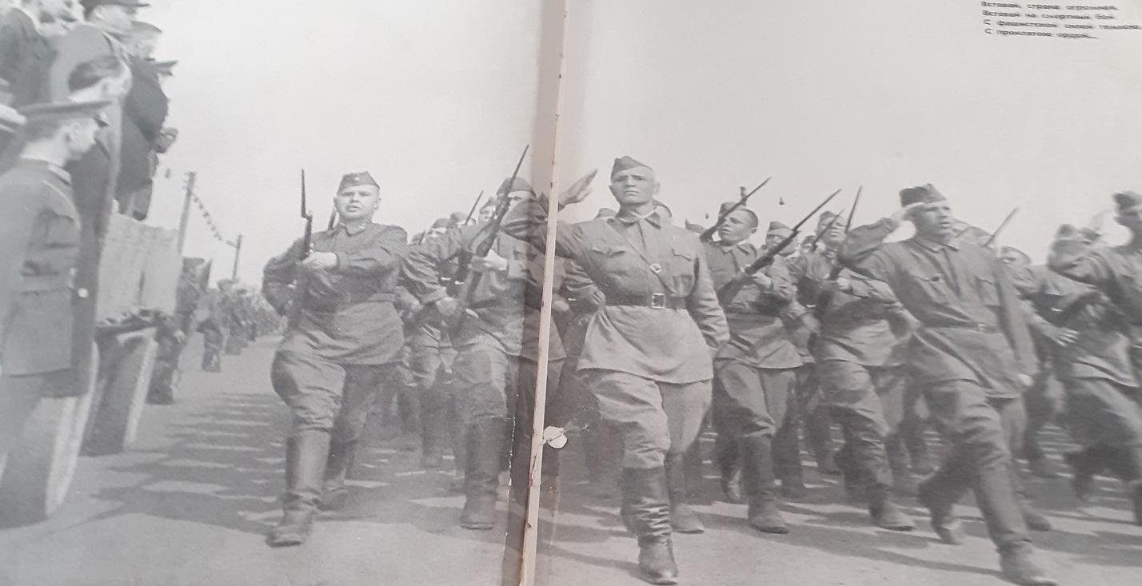
Посмотрите ребята, в глаза этих детей. На их головы, на наши мирные города и села сыпали свои смертоносные снаряды фашисты.
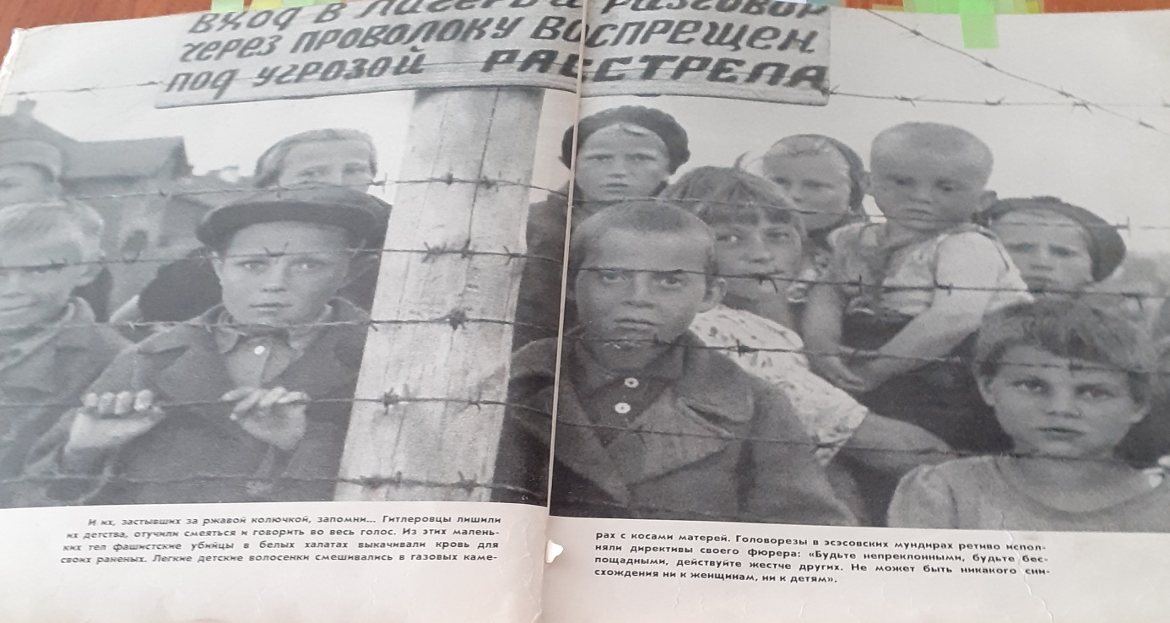
Запомните этих ребят за колючей проволокой. Фашисты отучили их смеяться и радоваться .
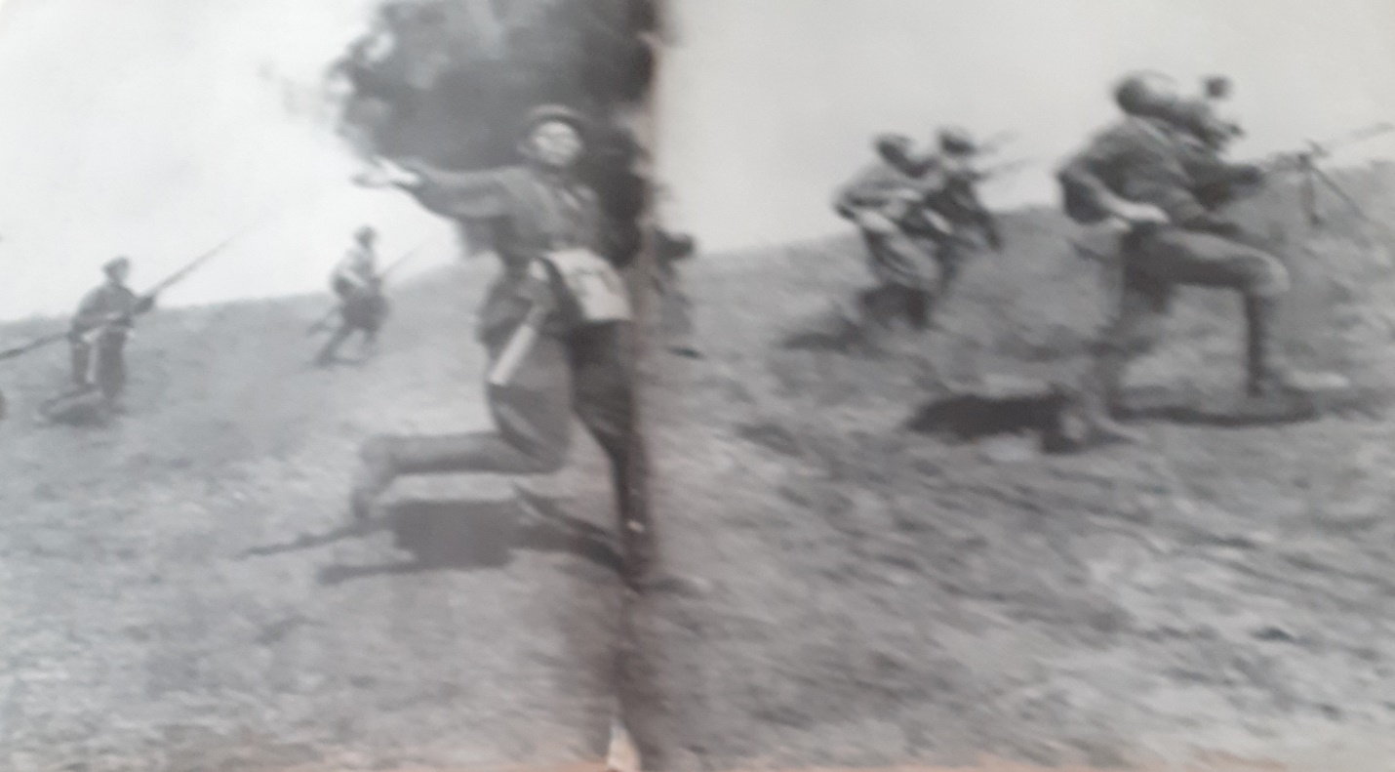
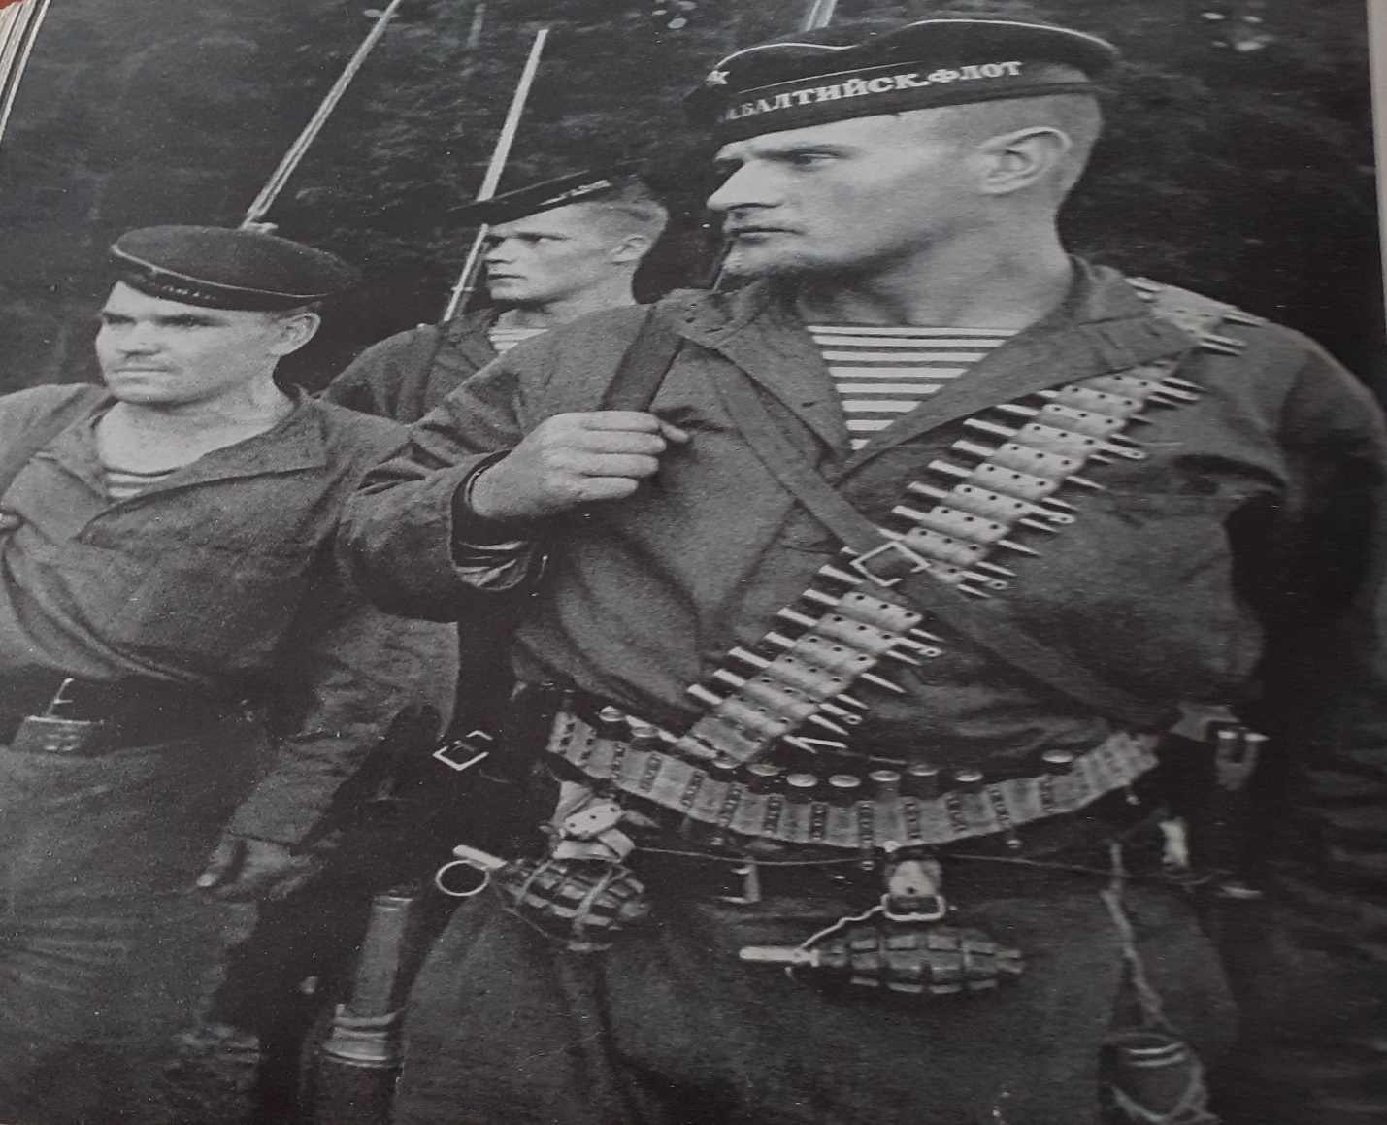
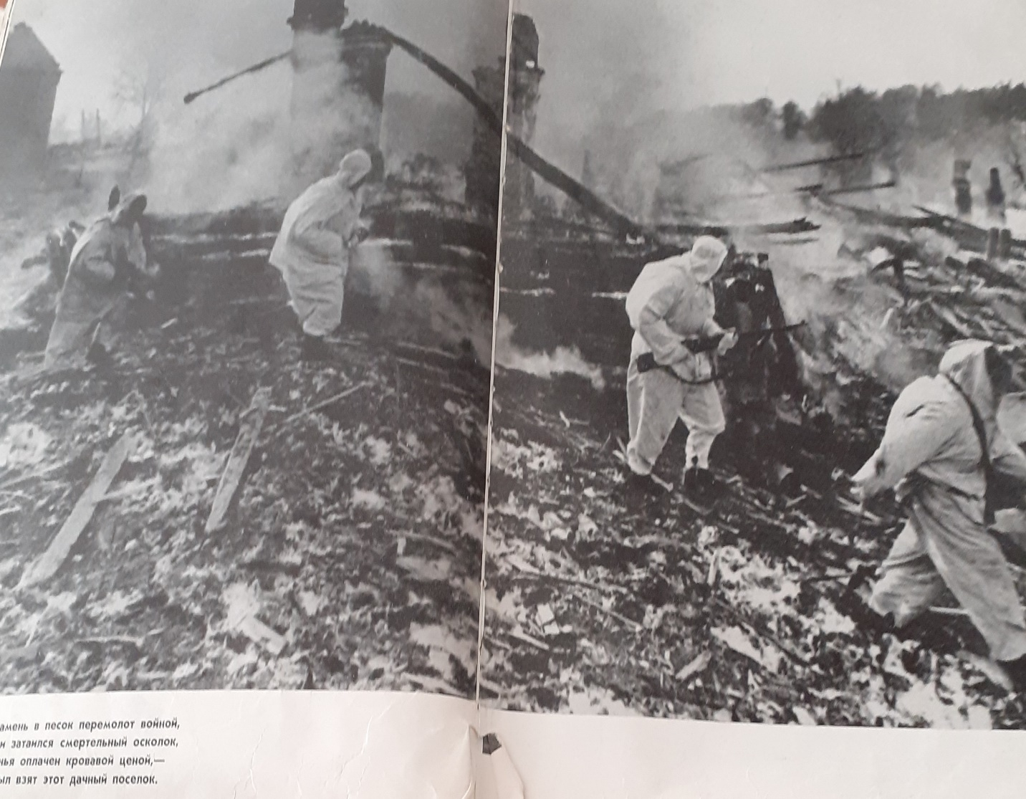

Мужественно и стойко защищали свои города наши солдаты. Всем было трудно – от рядового до маршала. Но труднее всего было тем , кто первым поднимался в атаку. Они совершали Подвиг. Что это? «Героический, самоотверженный поступок . Фашисты не понимали, почему русские стояли , как каменные глыбы.» В самом деле , заговоренные они что ли ! Или знают какое – то волшебное слово ? Знают. С этим словом поднимаются и идут в бой , с ним умирают , с ним побеждают: « За Родину.»
Родина у человека одна . На всю жизнь. Единственная.
Война не женское дело. Но русские женщины сражались рядом . Они лечили раненных , были парашютистками , десантницами , радистками , разведчицами. Это они заменили у станков своих мужей , сыновей ,отцов. Слава вам , женщины земли Русской.
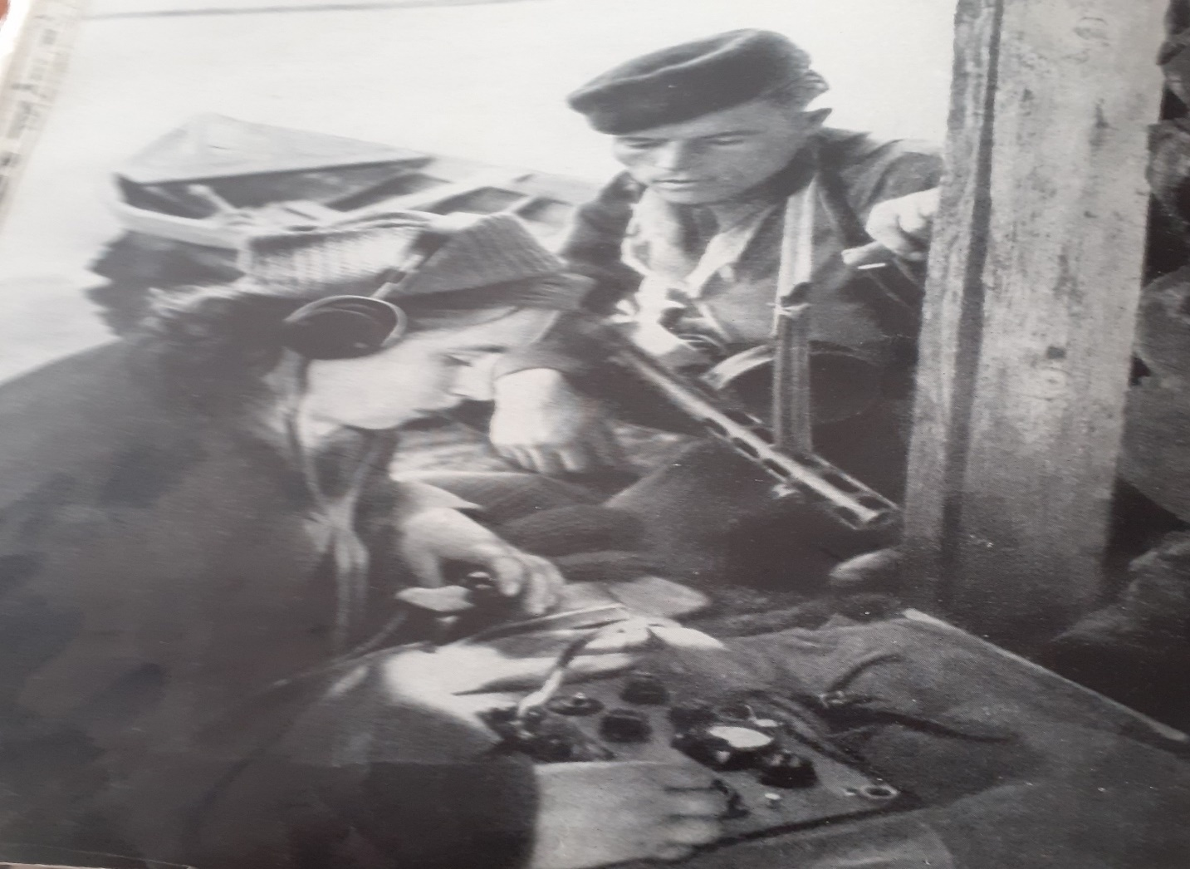
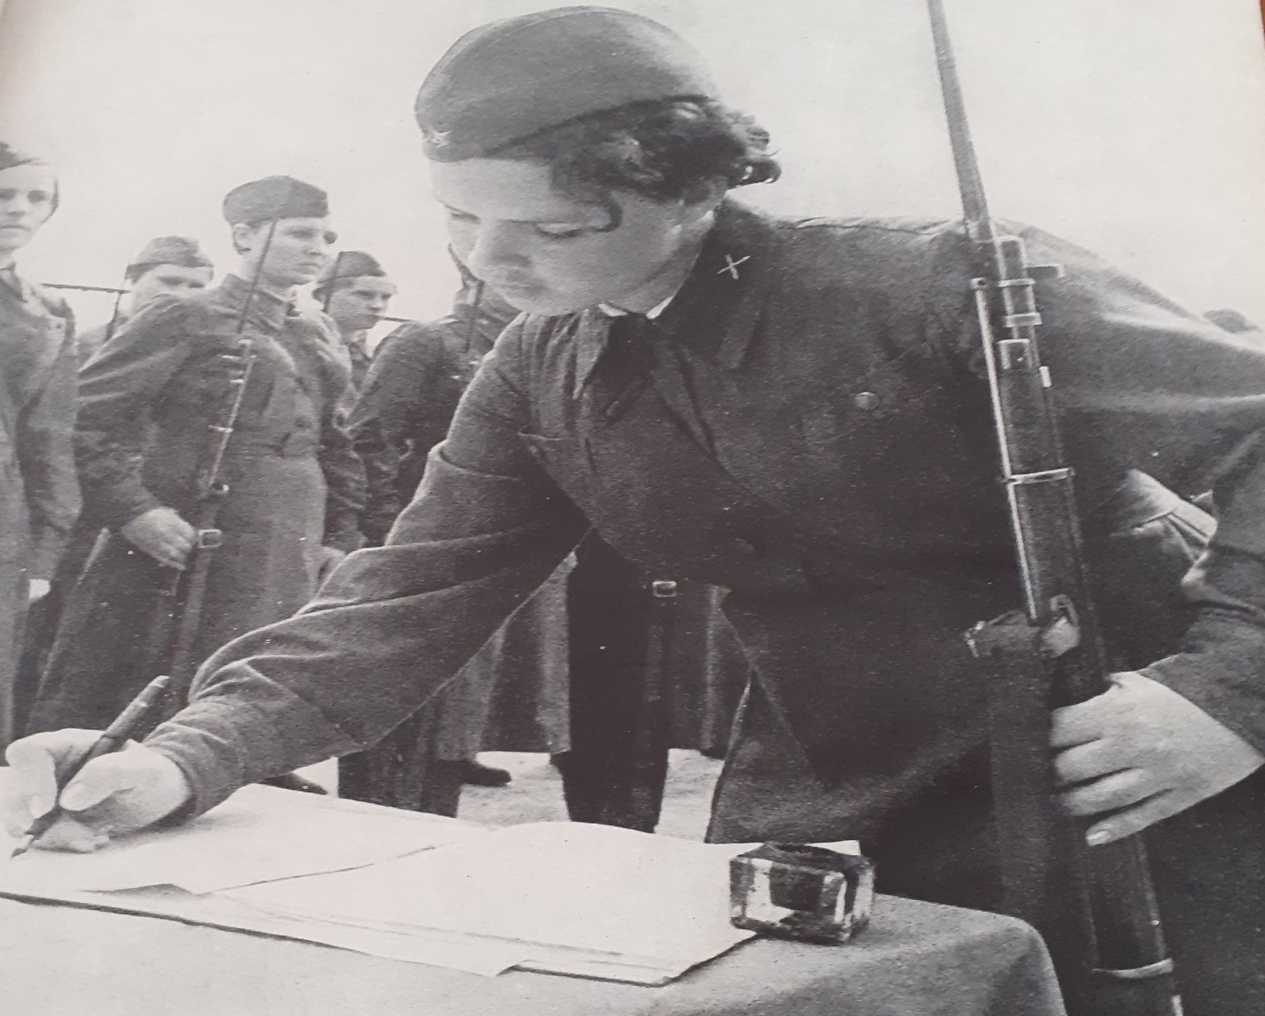
Долгих четыре года гримела война. Ну, вот и кончилась она. Русские солдаты освободили страны от фашистов. Прямо в Берлине закончили свой славный поход. Солдаты – победители бросали на Красной Площади фашистские знамена. Прошел праздничный салют Победы ! Люди радовались, все были счастливы!
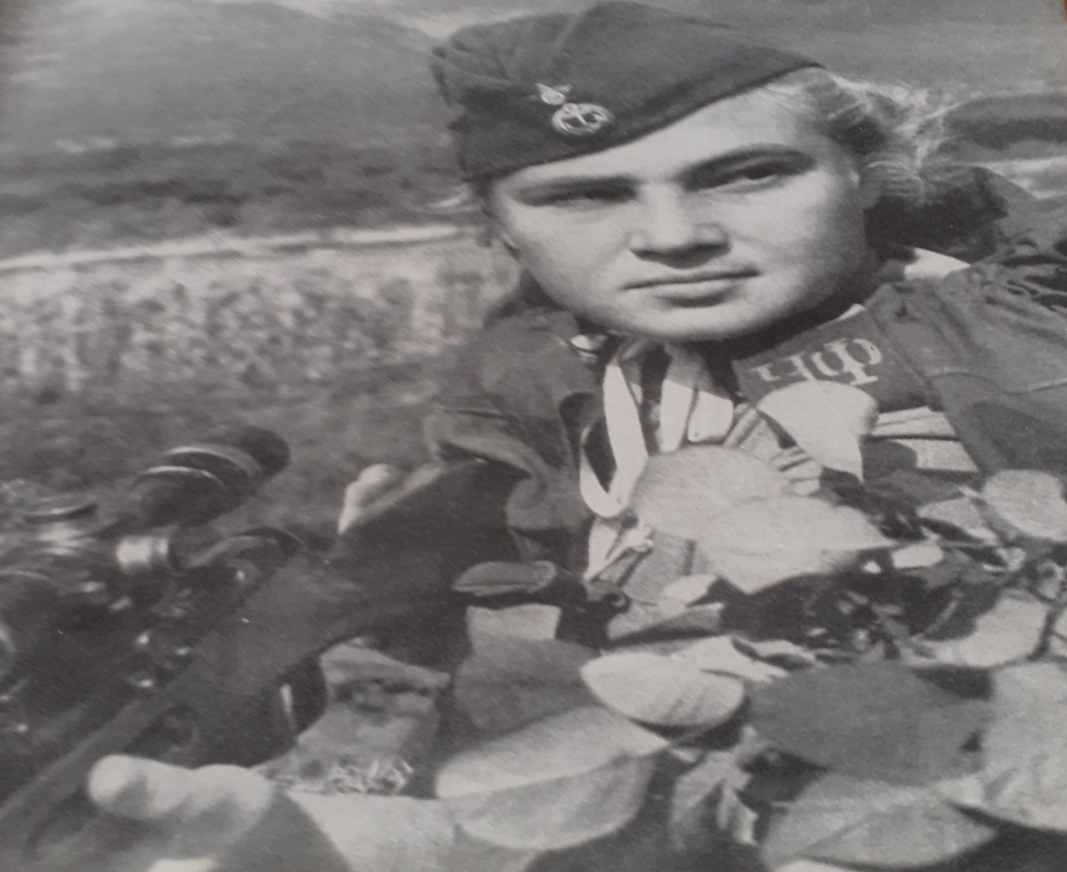
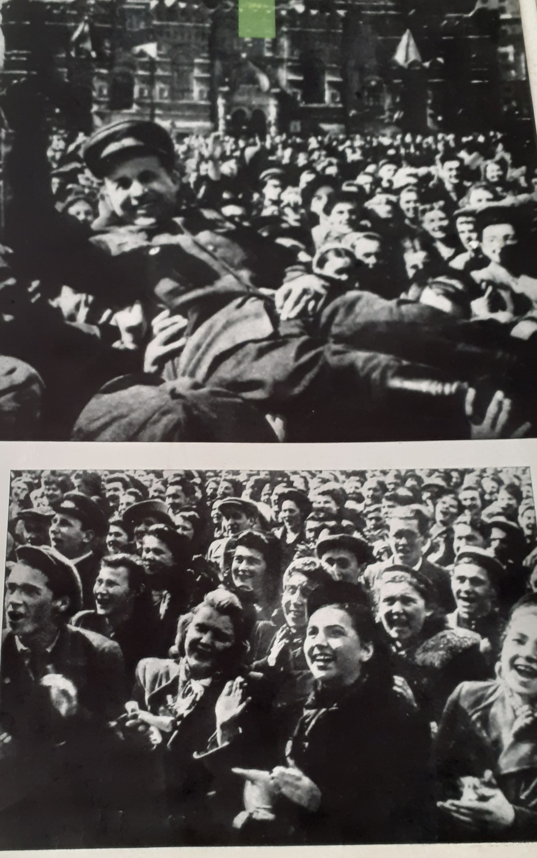

Но никогда люди не забудут тяжелые военные годы. Мы говорим : «Нет войне!» И не только говорим – боремся против войны, отстаиваем мир.
Прошла война, прошла страда,
Но боль взывает к людям!
Давайте, люди, никогда
Об этом не забудем…
О защитниках Родины, о мире , о войне , о патриотизме мудрый народ сложил пословицы и поговорки.
- Наша Родина всегда- делу мира верна.
2.Потому идем вперед, что нас Родина зовет.
3.Жить – Родине служить.
4. Кто за Родину горой , тот истинный герой.
5. Знает весь свет – тверже русских нет.
6. Сыновья русских матерей славятся удалью богатырей.
7.Кто за мир, пожнет счастье.
8.Мир строит , война разрушает.
9.Мира не ждут – его завоевывают.
10.Родину – мать учись защищать.
11.Для Родины своей ни сил , ни жизни не жалей.
12. За правое дело сражайся смело.
13.Смелый боец – в бою молодец.

